Dijabetični makularni edem – predavanje po pozivu

Prof. dr Emina Alimanović Halilović, dr Ilda Alimanović
Klinika za očne bolesti,Klinički Centar Univerziteta Sarajevo, Bosna i Hercegovina

Ključne riječi: dijabetični makularni edem, savremena terapija

Klinika za očne bolesti, Klinički Centar Univerziteta Sarajevo, Sarajevo Bosna i Hercegovina

Dijabetični makulrani edem predstavlja jedan od najčešćih razloga lošeg vida pacijenata sa dijabetesom. Danas u svijetu od Diabetes mellitusa (DM) boluje preko 338 miliona ljudi, a samo u SAD preko 23,8 miliona ljudi ^{(1,2)}

Dijabetični makularni edem se definiše kao zadebljanje retine u centru od foveole u širini 2 dijametra optičkog diska. Posljedica je narušavne krvno - retinalne barijere što je uzrokovano mikrovaskularnim promjenama kapilara i arteriola, na kojima dolazi do zadebljanja bazalne membrane, smanjenja broja pericita, što narušava permeabilnosti krvnog suda i isticanja plazme u okolno tkivo retine.⁽³⁾ Fokalni edem je udružen sa tvrdim eksudatima, a posljedica je isticanja plazme i eksudata iz mikroanerizmi. Difuzni makularni edem je posljedica isticanja plazme iz mikroaneurizni, retinalnih kapilara i arteriola.

Shema 1. www. emedicine.medscape.com

Patofiziologija dijabetičnog makularnog edema objašnjava se povećenom adherentnosti molekula na edotelu krvnog suda (e.g. ICAM1 &VCAM1) što uzrokuje povećanu adherentnost leukocita na retinalnom endotelu, aktivaciju medijatore inflamacije (VEGF, TNF-alfa, Ang2) i leukostazu. Opisani procesi raskidaju ednotelne veza kapilara i arteriola, uzrokuju leukocitarnu inflamaciju, gubitak pericita endotelnih kapilara oštećenje krvno retinalne barijere i isticanje plazme u tkivno centralne retine.
Klinički signifikantan makularni edem (CSME) se prema Early Treatment Diabetic Retinopathy Study (ETDRS) definiše kao:
- Zadebljanje retine u centru od foveole u promjeru 500 µm sa žutim trvdim, žutim eksudatima u opisanoj zoni ⁽³⁾
Dijagnoza CSME se postavlja oftalmološkim pregledom:
- određivanjem najbolje korigovane vidne oštrine na daljinu i blizinu
- Binokularnom indirektnom biomikroskopijom očnog dna sa lećama od 90, 130 stepeni
- Optičkom koherentnom tomografijom (OCT)
- Floresceinskom angiografijom u slučajevima kada se odlučujemo za laser terapiju.

Savremena terapija dijabetičnog makularnog edema u prvom redu podrazumjeva intravitrealnu primjenu anti VEGF lijekova.

Ranibizumab –Lucentis se prema Food and Drug Administration (FDA) od 2012. godine primjenjuje za DME u dozi od 0,3 mg. Kliničke studije koje su potvrdile statički značajno poboljšanje vidnih funkcija nakon primjenne Lucentisa kod DME su RISE i RIDE. Riječ je o randomiziranim, dvostruko sljepim, placebo kontrolisnim, multicentričnim studijama koje su rađene na uzoraku od 759 pacijenata sa DME. Pacijenti su primali doze 0,3 mg ili 0,5 mg u 0,05ml ranibizumaba. Rezultati su bili sljedeći: 40% ispitanika koji su intraviteralno primili Lucentis imali su poboljšanje najbolje korigovane VO za tri reda, dok u placebo grupi to poboljšanje je registrovano kod 15% ispitanika. U periodu praćenja od 36 mjeseci poboljšanje vidne oštine se održalo za +12,4 slova i više.⁽⁴⁾

Aflibercept - Eylea odobreni lijek od strane FDA kod DME primenjuje se u dozi od 2mg intravitralno. Kliničke studije koje su pratile efikasnost lijeka kod DME su VIVID^{DME}iVISTA^{DME}. U prvom istraživanju intavitralno se aplicirala doza 2mg Eylea svake 4 sedmice, a u drugoj studiji svakih 8 sedmica. Kontrolna grupa bili su slučajevi tretirani laser fotokoagulacijom (LFK). Nakon 52 sedmice praćenja vidna oštrina pacijenata koji su primali Eylea bila je bolja na nivou statističke signifikantnosti (ss), u odnosu na oči tretirane LFK. ⁽⁵⁾
Bevacizumab– Avastin lijek koji se primjenjuje kao “off labei”- u dozi 1.25 mg u 0,05 ml intravitralnou tri doze svkih 6 sedmica i daje dobre praktične rezultate. Zbog svoje prihvatljive cijene, dostupan je za primjenu pacijentima.⁽⁶⁾

Posljednja uporedna studija koja prati rezultate primjene Ranibizumaba, Bevacizumaba, Aflibercepta kod DME je rađena je u 89 klinika na uzorku od 660 odraslih učesnika. Pacijenti su primali aflibercept 2,0 mg (224 učesnika), bevacizumab u dozi 1,25 mg (218 učesnika) i ranibizumab u dozi 0,3 mg (218 učesnika) svake 4 sednice godinu dana.Vidna oštrina praćena u toku prve godine, bila je poboljšana u scoru pracenja 13,3 sa afliberceptom, 11,2 sa ranibizumabom, 9,7 sa bevacizumabom.⁽⁷⁾ Ista studija je dala učestalost komplikacija kod intravitralne aplikacije prećenih ljekova, kako lokalno na oku, tako i u cijelom organizmu. Od lokalnih komplikacija na oku najčešće su se javljali: povišen intraokularni pritisak (IOP) u procentu od 9-14%, vitralne hemoragije od 2-4%, inflamacije 1% i ablacija retine u procentu 0,55%. Od sistemskih komplikacija najučestaliji jeinfarkt miokarda u procentu od 0,5-2%, moždani udar do 2% slučaja, i smrt vaskularnog uzroka u prvoj godini života do 1 - 2%.

Terapija dijabetičnog makularnog edema podrazumjeva primjenu glikokortikosteroideneterapije kada se intravitralni implanti u toku vitrektomije plasiraju u staklovinu. Najčešće korišteni je deksametazonski implant – Ozurdex koji se u dozi od 0,7 ili 0,35 mg plasira u straklovinu. Terapeutski učinak lijeka je tri mjeseca, što uzrokuje reduciranje makularnog edema.⁽⁸⁾ Od 2012. Godine FDA je uvrstila na listu kortikosteroidni implant fluocinolone acetonide – Iluvien u slučajevima makularnog edema koji su refraktarni na antiVEGF terapiju. U toku vitrekomije 25 G implant se ubaci u staklovinu i djeluje na makularni edem u toku 36 mjeseci. Rezultati su zadovoljavajući, a kao moguće komplikacije mogu se razviti kortikosteroidana mrena ili povišiti očni pritisak.⁽⁹⁾ Također u terapiji DME se može intavitralno injicirati 4mg i 25 mg Triamcinolona acetonida (VOLON A, KENALOG), a vrlo dobre rezultate daje primjena triamcinolona u stražnji subtenon. ⁽¹⁰⁾

Laser fotokoagulacija i dalje ostaje značajna u tretmanu DME, posebno kod refraktarnih slučajeva. Za difuzni makularni edem i dalje je aktuelna „grid“, laserska tehnika, a za fokalni edem, predlaže se usmjereni snop laser pečata kao i kod mikroaneurizni. Uvođenjem novih laserskih tehnologija, MicroPulse laseri, 577nm žuti, moguće je liječiti DME u kombinaciji sa anti VEGF i kortikosteroidnom terapijom.⁽¹¹⁾

Viteroretinalna hirurgija 23 i 25 G ostaje kao metoda lječenja u slučajevima kada se nakon difuznom makularnog edema razvije makularna ruptura ili makularna fibroza.

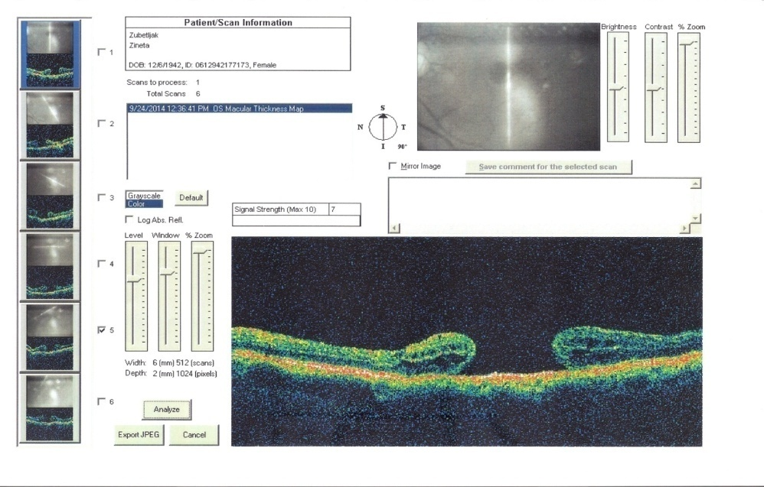
Slika. 1. Ruptura makule nakon difuznog akularnog edema

Reference:

1. National Diabetes Information Clearinghouse. National Diabetes Statistics, 2007. Accessed July 8, 2010. Available athttp://diabetes.niddk.nih.gov/DM/PUBS/statistics/#allages.
2. Albert DM, Jakobiec FA.Principles and Practice of Ophthalmology. 2nd ed. Philadelphia: WB Saunders Co; 2000.
3. Early Treatment Diabetic Retinopathy Study (ETDRS). Clinical Trials.gov A service of the U.S. National Institutes of Health. 1999. 2006.
4. Bressler NM, Varma R, Suñer IJ et al.Vision-related function after ranibizumab treatment for diabetic macular edema: results fromRIDE andRISE.Ophthalmology. 2014;121(12):2461-72.
5. Korobelnik JF,Do DV,Schmidt-Erfurth U.et al. Intravitreal aflibercept for diabetic macular edema.Ophthalmology.2014;121(11):2247-54.
6. Ateeq A,Tahir MA,Cheema A. et al. Intravitreal injection of Bevacizumab in diabetic macular edema.Pak J Med Sci.2014;30(6):1383-7.
7. The Diabetic Retinopathy Clinical Research Network. Aflibercept, Bevacizumab or Ranibizumab for Diabetic Macular Edema. The New England Journal of Medicine, nejm.org at Bayer HealthCare AG on 2015;1-11.
8. Pacella E,Vestri AR,Muscella R,et al.Preliminary results of an intravitreal dexamethasone implant (Ozurdex®) in patients with persistent diabetic macular edema.Clin Ophthalmol.2013;7:1423-8.
9.Bertelmann T,Schulze S. Long-Term Follow-Up of Patient with Diabetic Macular Edema Receiving Fluocinolone Acetonide Intravitreal Implant. Ophthalmol Ther.2015.
10.Qamar RM, Saleem MI, Salee MF. Comparison of the efficacy between an intravitreal and a posterior subtenon injection of triamcinolone acetonide for the treatment of diffuse diabetic macular edema. Eurasian J Med 2013;45(3):185-90.
11.Park YG, Kim EY, Roh YJ.Et al. Laser-based strategies to treat diabetic macular edema: history and new promising therapies. J Ophthalmol. 2014;2014:769213.

